2023131051KK2

(2023·大理州鹤庆县高二月考)如图为示波管中电子枪的原理示意图，示波管内被抽成真空。A为发射电子的阴极，K为接在高电势点的加速阳极，A、K间电压为*U*，电子离开阴极时的速度可以忽略，电子经加速后从K的小孔中射出时的速度为*v*。下列说法中正确的是(　　)

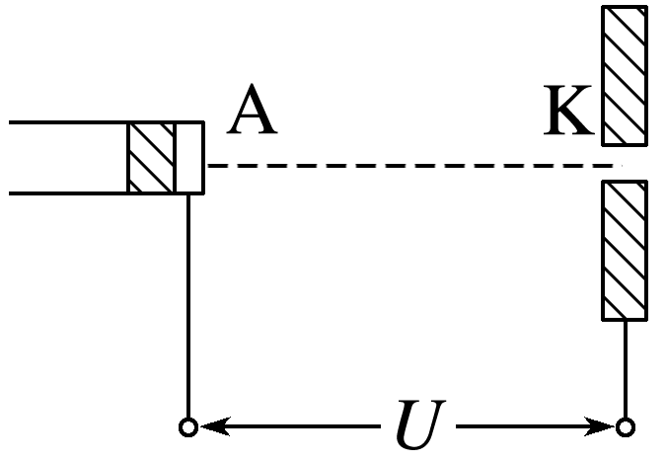

A．如果A、K间距离不变而电压变为2*U*，则电子离开K时的速度仍为*v*

B．如果A、K间距离不变而电压变为2*U*，则电子离开K时的速度变为2*v*

C．如果A、K间距离减半而电压仍为*U*，则电子离开K时的速度仍为*v*

D．如果A、K间距离加倍而电压仍为*U*，则电子离开K时的速度变为*v*